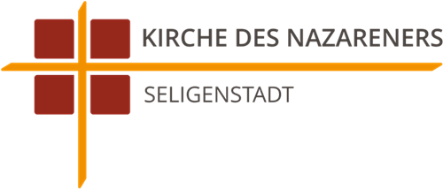

Anmeldung Lego-Bautage 2026

Hiermit melde ich mein Kind zu den Lego-Bautagen 2026 an:

Name, Vorname: _______________________________________

Geburtsdatum: _________________________________________

Mit diesem Kind möchte ich in einer Baugruppe sein: _________________________

Telefon Eltern: _____________________ E-Mail Eltern: __________________________

Frühbetreuung an 8:00 Uhr: Ja [ ] Nein [ ]

Kind isst vegetarisch [ ]

Kind hat folgende Allergien/Unverträglichkeiten: __________________________________

Mit der u.a. Erklärung zur Datenverarbeitung bin ich einverstanden: JA [ ] Nein [ ]

Ich bin damit einverstanden, das von meinem Kind im Lauf der Lego-Bautage Bilder gemacht werden und diese im Rahmen der Öffentlichkeitsarbeit der Kirche des Nazareners Seligenstadt gezeigt werden können: JA [ ] Nein [ ]

Kosten: € 50,00 Einzeltag: € 15,00 (Bezahlung vor Ort)

Name und Unterschrift des Erziehungsberechtigten: Name: ________________________

Unterschrift: ________________________________

Datenschutzinformation

Für die Teilnahme an dieser Projektwoche werden folgende Daten erhoben:
Name, Telefonnummer, E-Mail des Erziehungsberechtigten
Zusätzliche Daten: Name und Geburtsdatum des Kindes, sowie Allergien/Unverträglichkeiten – diese Daten benötigen wir aus organisatorischen Gründen sowie zur Erfüllung unserer Aufsichts- und Sorgfaltspflicht.
Diese Angaben werden von uns nur entsprechend der gesetzlichen Vorgaben verarbeitet. Kontaktdaten und zusätzliche Daten werden nur kirchen- bzw. vereinsintern benutzt, nicht an Dritte weitergegeben und nur so lange wie nötig gespeichert.
Im Laufe dieser Projektwoche werden zudem Bilder gemacht. Mit den Bildern wird kein Missbrauch getrieben. Sie werden nur nach Einverständnis der Kinder und deren Eltern veröffentlicht.
Verantwortlich für den Datenschutz ist der Vorstand der Kirche des Nazareners Seligenstadt e.V.
Sie haben jederzeit die Möglichkeit, vom Vorstand Auskunft über die zu Ihrer Person oder ihres Kindes gespeicherten Daten zu erhalten sowie die Berichtigung, Löschung oder Einschränkung zu verlangen.
Die Datenschutzerklärung der Kirche des Nazareners Seligenstadt e.V., sowie die Datenschutzordnung der Kirche des Nazareners können Sie unter www.nazarener-seligenstadt.de einsehen.
Sie können Ihre Einwilligung jederzeit widerrufen. Im Falle des Widerrufs werden ihre Daten gelöscht.
Für den Widerruf senden Sie eine E-Mail an info@nazarener-seligenstadt.de.

